Головоломка геометрическая
Дошкольный возраст - особый, уникальный по своей значимости период жизни человека. Одну из ведущих ролей в развитии познавательных способностей занимает пред математическая подготовка. При формировании элементарных математических представлений важную роль играет интерес детей. Для заинтересованности ребёнка, мы часто используем занимательную математику.
Когда ребёнку удаётся решить задачу, он испытывает радость, приобщается к творческому мышлению, развивает смекалку. Элемент игры, который делает занимательную математику интересной, может иметь форму головоломки, состязания, фокуса, ошибочного рассуждения или обыкновенной математической задачи с «секретом».
Работая с детьми с ОНР используем головоломки с палочками. Их называют задачами на смекалку геометрического характера, так как в ходе решения, как правило, идет трансфигурация, преобразование одни фигур в другие, а не только изменение их количества. В работе с детьми с речевыми нарушениями используются самые простые головоломки. Для организации работы с детьми необходимо иметь наборы обычных счетных палочек, спичек без серных головок или полосок картона для составления из них наглядно представленных задач-головоломок. Задачи на смекалку различны по степени сложности, характеру преобразования. В ходе решения каждой новой задачи ребёнок включается в активный поиск пути решения, стремясь при этом к конечной цели.

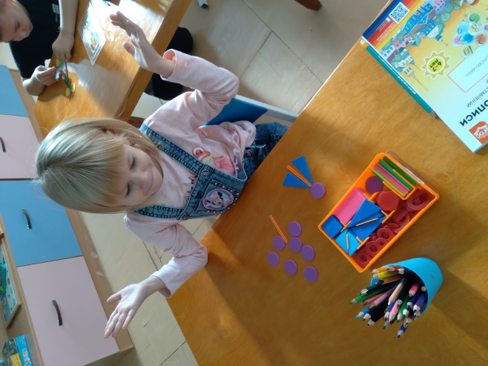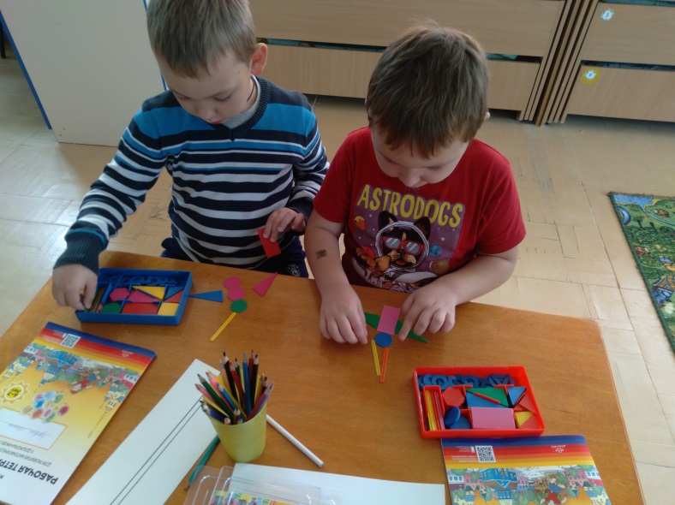

Особое место среди математических развлечений занимают игры на составление плоскостных изображений предметов, животных, птиц, домов, кораблей из специальных наборов геометрических фигур, так же дети могут воссоздавать форму предмета с помощью счётных палочек. Детей увлекает результат - составить увиденное на образце или задуманное. Они включаются в активную практическую деятельность по подбору способа расположения палочек с целью создания силуэта.
Успешность усвоения игры у детей с ОНР зависит от их уровня сенсорного развития. За играми на составление фигур-силуэтов по образцам следуют упражнения в составлении изображений по замыслу.
В играх, по самостоятельному придумыванию и составлению фигур-силуэтов, дети учатся расчленять задуманное изображение на основные части. На занятиях с детьми по формированию элементарных математических представлений мы используем головоломки на различных этапах.
От занятия к занятию уточняется и усложняется анализ головоломок, характер поисковых действий, уровень проявления самостоятельности мышления и решения, сочетание действий и рассуждений. Так детям очень нравится игра- головоломка «Квадрат Воскобовича».

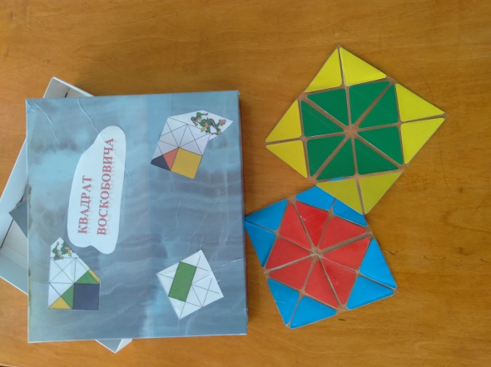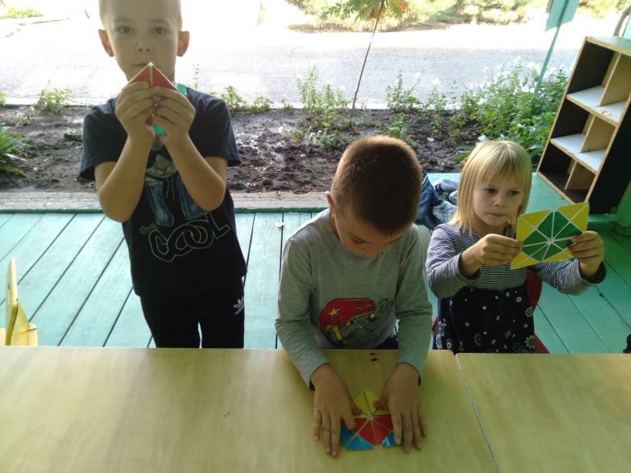

Под термином головоломка обычно понимают специально подобранную загадку, задачу и т.п., для решения которой требуются сообразительность и знания в соответствующей области. Головоломки с палочками наиболее приемлемы. Их называют задачами на смекалку геометрического характера, так как в ходе решения, как правило, идет преобразование одних фигур в другие, а не только изменение их количества. В дошкольном возрасте мы используются самые простые головоломки. Для организации работы с детьми необходимо иметь наборы обычных счетных палочек, спичек без серных головок или полосок картона для составления из них наглядно представленных задач-головоломок. Задачи на смекалку различны по степени сложности, характеру преобразования. Их нельзя решать каким-либо усвоенным ранее способом. В ходе решения каждой новой задачи ребёнок включается в активный поиск пути решения, стремясь при этом к конечной цели, требуемому видоизменению или построению пространственной фигуры. В процессе решения головоломок необходимо создать положительный эмоциональный настрой у детей, поощрять их деятельность, инициативу, самостоятельность, контролировать, чтобы достигался результат.
Подготовила: воспитатель Нестеренко А.Н.

